

Москва, 16 августа 2015г., Μόσχα, 16 Αυγούστου2015

Дорогие друзья, Αγαπητοί φίλοι,

1/ В целях многогранного, всеобъемлющего знакомства с Грецией и с непревзойденной культурой Эллады, этим летом 2015 года мы продолжаем развивать летние образовательные программы совместно с опытнейшим летним лагерем «КАЛИВАС», который находится на прекрасном полуострове Халкидики, Ситония. Как и в прошлом году мы предложили нашим детям отдых в этом прекрасном месте, наряду со спортивными активностями, образовательно-языковыми занятиями и насыщенной повседневной вечерней программой. Лагерь «КАЛИВАС» вот уже на протяжении 38 лет радует детей из разных стран своей инфраструктурой и хорошей командой. Это доступный по цене и приятный по качеству отдых с профессиональными и отзывчивыми руководителями лагеря- семьи Каливас (Георгиоса и Софии Каливас).
В этом году, во время пребывания в лагере, детям были предложены экскурсии:
-круиз на Св.гору Афон (подробнее…);
- самый популярный пляж на п-ве Ситония, Халкидики-TALGO (подробнее…);
-однодневная экскурсия в г. Салоники (подробнее…)

Мы благодарим всех, кто был с нами этим летом, в особенности выражаем благодарность Ольге Николаевне Орловой (сопровождающую групп) за ее чуткость, заботу и терпение.

Мы надеемся в следующем году порадовать Вас новыми партнерами и новыми проектами.
Спасибо, что Вы с нами!

Для подачи заявок на лето 2016 года (перекрестного года РОССИЯ-ГРЕЦИЯ) пишите на почту summerhcc@yandex.ru / hcc@mail.ru /info@hecucenter.ru или присылайте уже заполненную регистрационную форму.
Фотоотчеты о поездке в лагерь http://www.hecucenter.ru/ru/gallery/detskie_lagerya/
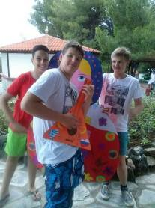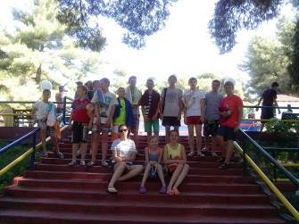

Με στόχο την πολύπλευρη, πολυεπίπεδη γνωριμία με την Ελλάδα και τον πολιτισμό της, για δεύτερη συνεχόμενη χρονιά δρομογήσαμε, σε συνεργασία με τις εγκεκριμένες, γνωστές από την πολύχρονη λειτουργία και το άρτιο πρόγραμμα και υποδομή τους, παιδικές κατασκηνώσεις «ΚΑΛΥΒΑΣ», θερινό πρόγραμμα καλοκαιρινών κατασκηνώσεων στην πανέμορφη Χαλκιδική. Στις εξαιρετικές κατασκηνώσεις «ΚΑΛΥΒΑΣ», οι οποίες λειτουργούν από 38ετίας και έχουν καθιερωθεί στο χώρο, τα παιδιά είχαν την καθημερινή δυνατότητα παρακολούθησης εκπαιδευτικών μαθημάτων, άθλησης στις αθλητικές εγκαταστάσεις, επαφή,ς επικοινωνίας, συναπαντήματος με παιδιά από διάφορες χώρες του κόσμου, πολύπλευρης μύησης στον ελληνικό πολιτισμό, αλλά και τον καθημερινό βίο των Ελλήνων, βραδυνών προγραμμάτων υπό την άγρυπνη καθοδήγηση και εποπτεία του Γιώργου και της Σοφίας Καλύβα.

Το πρόγραμμα εμπλουτίσθηκε από εκδρομικούς-περιηγητικούς προορισμούς στην Αθωνική Πολιτεία, στη Χαλκιδική, στη Θεσσαλονίκη (αναλυτική περιγραφή των προγραμμάτων επισυνάπτεται).

Εκφράζουμε την ευγνωμοσύνη μας σε όλους όσοι ήσαν μαζί μας και αυτό το καλοκαίρι στις κατασκηνώσεις «ΚΑΛΥΒΑΣ», ιδιαίτερα στην Όλγα Ορλόβα, που συνόδευσε την ομάδα από τη Μόσχα, η οποία διακρίθηκε για την ευστροφία, ευαισθησία, υπομονετικότητά της.

Για αναλυτικότερες πληροφορίες και εγραφές δύνασθε να απευθύνεσθε στις ηλεκτρονικές διευθύνσεις:
summerhcc@yandex.ru / hcc@mail.ru / info@hecucenter.ru

Εκτενέστερο φωτογραφικό υλικό από τις κατασκηνώσεις δύνασθε να αντλήσετε στο κάτωθι εδάφιο του Δικτυότοπου του Κ.Ε.Π. http://www.hecucenter.ru/ru/gallery/detskie_lagerya/

2/ Наряду с греческими лагерями, мы с удовольствием поддерживаем инициативы российских лагерей и знакомим юных жителей Москвы и Подмосковья с культурой и традициями Греции.

Παράλληλα με τις θερινές κατασκηνώσεις στην ελληνική επικράτεθια, συνεχίζουμε να μυούμε τους Έλληνες και Φιλέλληνες της Μόσχας, ενισχύοντας πρωτοβουλίες θερινών κατασκηνώσεων στη ρωσική πρωτεύουσα και την ευρύτερη Περιφέρειά της.
Την περίοδο 5 – 18 Ιουλίου 2015 η επικεφαλής του Χορευτικού Συγκροτήματος του Κέντρου Ελληνικού Πολιτισμού Τατιάνα Τσόρναγια συμμετείχε, με καλλιτεχνικό-εκπαιδευτικό πρόγραμμα με θέμα «Το ελληνικό θέατρο», στις παιδικές κατασκηνώσεις με έμφαση στις τέχνες «Artist» (καλλιτεχνική διευθύντρια της κατασκήνωσης η ηθοποιός και σκηνοθέτης Tatyana Shestavina).
С 5 по 18 июля 2015 года руководитель Танцевального коллектива Греческого культурного центра Татьяна Черная приняла участие в работе первой смены детского лагеря искусств «Артист» (тема смены: «Греческий театр»). Руководитель лагеря - актриса театра и кино, режиссер ДОО «Сигнальщики» и прекрасный педагог по актерскому мастерству Татьяна Шеставина.
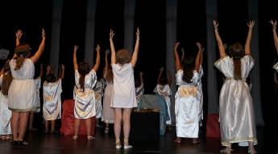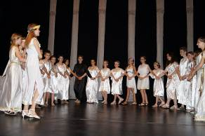

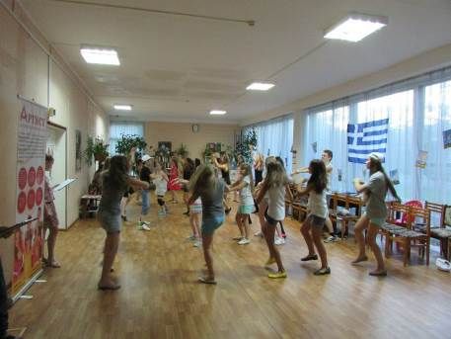
Первая летняя смена была посвящена греческому театру и гармонично сочетала в себе занятия по актерскому мастерству, декоративно-прикладному творчеству и традиционной греческой хореографии для детей от 8 до 16 лет.
To πρόγραμμα περιλάμβανε μαθήματα υποκριτικής τέχνης, καλλιτεχνικών και ελληνικού παραδοσιακού χορού για παιδιά ηλικία 8 έως 16 ετών.
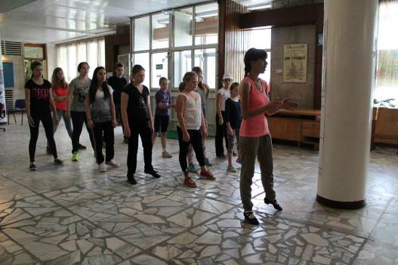
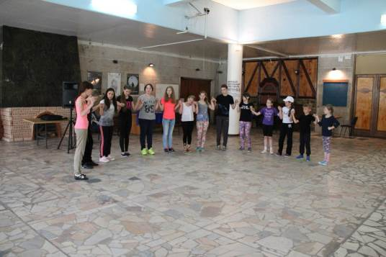
Это была уникальная сбалансированная программа, сочетающая занятия детских театральных студий и игровую форму традиционных детских лагерей. Поистине, насыщенная творческая жизнь ребят включала в себя занятия по истории театра, страноведению, актерскому мастерству, хореографии, гриму, прикладному творчеству, народному костюму и многому другому.
Καταρτίσθηκε ένα άρτια εξισορροπημένο πρόγραμμα, που συνδύαζε ασχολίες θεατρικού εργαστηρίου με παραδοσιακές μορφές παιγνιδιών θερινών κατασκηνώσεων. Επρόκειτο για ένα πλούσιο πρόγραμμα, που περιλάμβανε μαθήματα για την ιστορία του θεάτρου, πατριδογνωσίας, υποκριτικής, χορογραφίας, μακιγιάζ, εφηρμοσμένης τέχνης, λαϊκού κοστουμιού-παραδοσιακής ενδυματολογίας κ.α.
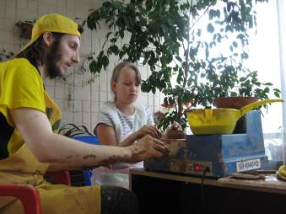
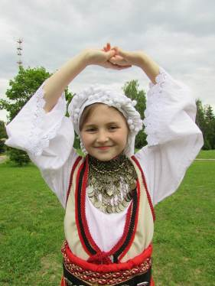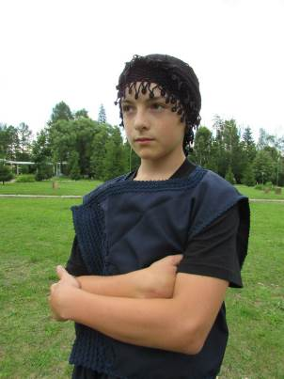
Итогом двухнедельной программы обучения стал показ 40-минутного спектакля «Слушается дело…» на тему Древнегреческих мифов: https://www.youtube.com/watch?v=W9zyWRvIvb8
Αποκύημα της παρακολούθησης του προγράμματος αποτέλεσε ένα 40λεπτο θεατρικό δρώμενο, βασισμένο στην αρχαία ελληνική μυθολογία, το οποίο δύνασθε να παρακολουθήσετε στην εξής παραπομπή: https://www.youtube.com/watch?v=W9zyWRvIvb8

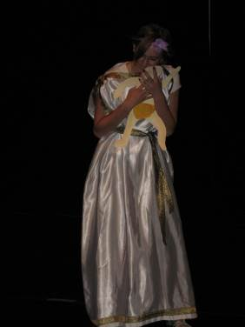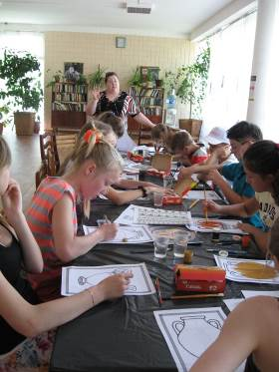

Хочется надеяться, что подобные смены, посвященные Греции, будут повторяться в лагере «Артист», и мы со своей стороны будем стараться оказать всяческую поддержку коллективу лагеря и знакомить ребят с традициями и культурой Эллады.
Ευελπιστούμε η συγκεκριμένη πρωτοβουλια να συνεχισθεί, εμείς δε από την πλαυρά μας δηλώνουμε την ετοιμότητά μας να συνδράμουμε πάντα στο έργο διάδοσης της Ελλάδας, μύσης στον πολιτισμό της Χώρας μας.
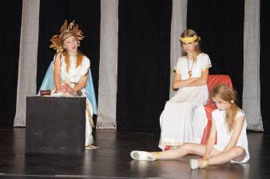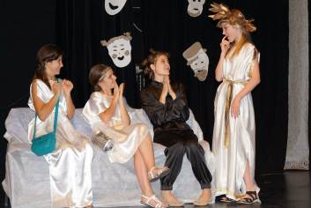
Дополнительную информацию, фото- и видео-материалы вы найдете по ссылкам на страницу Лагеря искусств «Артист» в социальных сетях https://vk.com/club92171700 и на официальном сайте http://artist-camp.ru/

Επιπρόσθετη ενημέρωση, βίντεο και φωτογραφικό υλικό δύνασθε να αντλήσετε από το Δικτυότοπο της κατασκήνωσης «Artist» http://artist-camp.ru/ , καθώς και στο κοινωνικό δίκτυο https://vk.com/club92171700

Με εκτίμηση С уважением

Δώρα Γιαννίτση, Теодора Янници,
δ/ντρια Κ.Ε.Π. директор Греческого культурного центра

